ЕЛЕКТРИЧНІ МАШИНИ ПОСТІЙНОГО СТРУМУ

- Машини постійного струму, будова і принцип дії.
- Зворотність електричних машин постійного струму.
- Характеристики генераторів постійного струму.
- Способи пуску в хід та регулювання частоти обертання якоря двигуна постійного струму.

Машини постійного струму, будова і принцип дії.
Електричні машини постійного струму (двигуни і генератори) широко застосувуються в різних галузях техніки. Основна перевага двигунів постійного струму полягає в можливості плавного регулювання частоти обертання й одержання великих пускових моментів. З цієї причини двигуни постійного струму широко використовують як тягові двигуни на електричному транспорті, а також для приводу різного технологічного устаткування.
Електричні машини постійного струму малої потужності застосовуються в системах автоматичного регулювання, де вони використовуються не тільки для приводу виконавчих механізмів, але і як датчики частоти обертання рухомих частин регульованої системи.
Генератори постійного струму застосовуються в системах електроживлення спеціального устаткування, наприклад, у радіотехнічних установках, при зарядці акумуляторів, для живлення електролітичних ванн тощо.
Загальним недоліком електричних машин постійного струму є їхня конструктивна складність, пов’язана в основному з щітково- колекторним апаратом. Крім того, в колекторно-щітковому апараті, що здійснює постійну перекомутацію ланцюгів електричної машини, виникає іскріння. Це знижує надійність машин і обмежує сферу їхнього застосування. Істотним недоліком застосування двигунів постійного струму є необхідність попереднього перетворення для них

електричної енергії змінного струму в електричну енергію постійного струму.
Будова машини постійного струму. Машина постійного струму в основному складається з нерухомої частини, що служить для збудження головного магнітного поля, і обертової частини, в якій індукується е.р.с. Струми від цієї е.р.с, взаємодіючи з головним магнітним полем, створюють гальмівний момент у генераторному режимі й обертаючий момент у двигунному.
Нерухома частина складається зі станини (рис.79), на якій закріплюються основні (головні) полюса для збудження головного магнітного потоку і додаткові – для поліпшення комутації у машині.
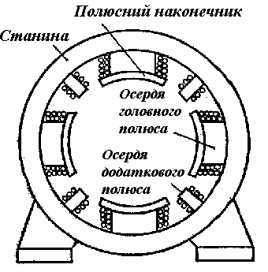
Рис.79. Будова машини постійного струму

Головний полюс складається із осердя полюса, набраного з листової сталі й укріпленого болтами на станині, і котушки обмотки збудження. Осердя на вільному кінці забезпечується полюсним наконечником для створення необхідного розподілу магнітної індукції уздовж кола якоря.
Станина є ярмом машини, тобто частиною, що замикає магнітне коло головного потоку Ф (рис.80). Вона виготовляється з литої сталі, тому що магнітний потік у ній відносно постійний. Додаткові полюси встановлюються на станині між основними. На осердях додаткових полюсів розташовуються обмотки, що з’єднуються послідовно з якорем.
Якорем називають частину машини, в обмотці якої при обер- танні її щодо головного магнітного поля індукується е.р.с. У машині постійного струму якір складається з зубчастого осердя, обмотки, вкладеної в його пазах, і колектора, насадженого на вал якоря. Осердя

якоря набирається з листів електротехнічної сталі товщиною 0,5 мм, ізольованих один від одного лаком.
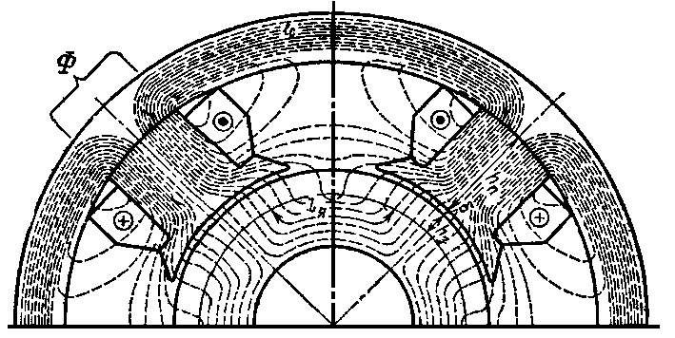
Рис.80. Розподіл магнітних потоків у машині постійного струму

У пази осердя якоря вкладено обмотку якоря, яка звичайно складається з окремих секцій. Для відводу струму від колектора служать щітки, встановлені в щіткотримачах. Щітку 1 (рис.82) до колектора притискає пружина 2. Струм від щітки відводиться спеціальним гнучким кабелем. Щіткотримачі надіваються на щіткову траверсу (отвір 3), від якої вони електрично ізолюються. Траверсу кріплять співвісно з якорем так, що її можна повертати, змінюючи положення щіток відносно полюсів машини.
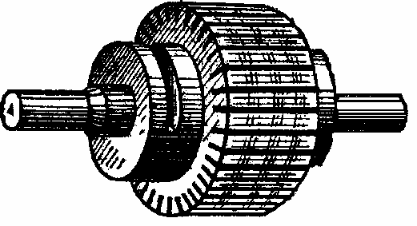
Рис.81. Осердя якоря

Характерною частиною електричних машин постійного струму є колектор. Це порожній циліндр, зібраний з ізольованих один від одного клинчастих мідних пластин 1 (рис.83). Пластини колектора ізольовані також від вала машини. Провідниками 2 вони з’єднуються з витками обмотки, розміщеної в пазах якоря. Обертова обмотка

з’єднується з зовнішнім ланцюгом ковзним контактом між щітками і колектором.

Зворотність електричних машин постійного струму.
Як і всі електричні машини, машина постійного струму має зво- ротню дію. Вона працює в режимі генератора, якщо її обертає пер- винний двигун, головне магнітне поле збуджене, а ланцюг якоря з’єднаний через щітки з приймачем. За таких умов е.р.с., яка індукується в обмотці якоря, створює в якорі і приймачі струм.
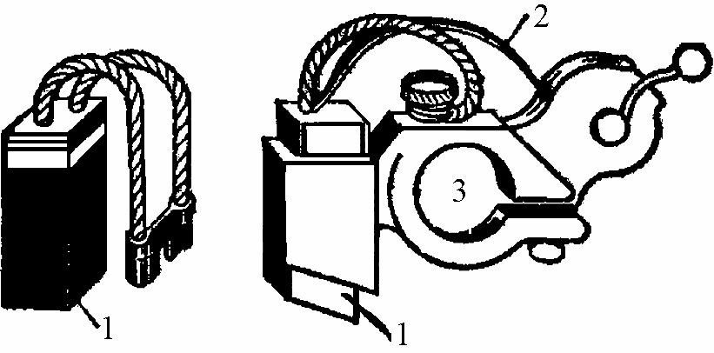
Рис.82. Будова щіток і щіткотримача:
1 – щітки, 2 – пружина, 3 – отвір для щіткової траверси

Взаємодія струму якоря з головним магнітним полем створює на валу машини гальмівний момент, що переборюється первинним двигуном. Генератор перетворює механічну енергію в електричну.
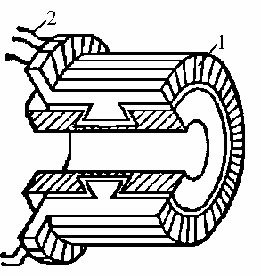
Рис.83. Будова колектора:
1 – мідні пластини; 2 – провідники

У двигунному режимі кола якоря і збудження машини приєднані до джерела електроенергії. Взаємодія струму якоря з головним магнітним полем створює обертаючий момент. Під дією

останнього обертовий якір переборює момент навантаження на валу машини. Двигун перетворює електричну енергію в механічну.
Таким чином, та сама машина може бути використана як генератор чи двигун. Найважливішою класифікаційною ознакою машин постійного струму є спосіб збудження головного магнітного поля. Одне з них є використання постійних магнітів на полюсах машини. У багатьох сучасних машинах головне магнітне поле збуджується за допомогою електромагнітів. Для цього використо- вується обмотка збудження зі струмом збудження, розміщена на осердях полюсів машини. Усі робочі характеристики машин постійного струму під час роботи як у режимі генератора так і в режимі двигуна залежать від способу вмикання кола збудження стосовно кола якоря. З’єднання цих кіл може бути паралельним, послідовним, змішаним, і, нарешті, ці кола можуть бути незалежні один від одного, у відповідності з чим прийнято розрізняти паралельне, послідовне, змішане і незалежне збудження машин. Практично дуже важлива та обставина, що потужність кола збудження при будь-якому способі вмикання обмотки збудження відносно мала – приблизно 5% номінальної потужності в малих машинах і менш 1% – у машинах великої потужності. Це уможливлює економічне керування роботою машини постійного струму (напругою генератора, кутовою швидкістю обертання двигуна).
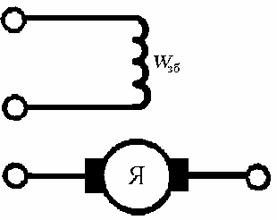

Рис.84. Машина з незалежним збудженням

У машинах з незалежним збудженням обмотка збудження підключається до незалежного джерела електроенергії (рис.84), завдяки чому струм у ній не залежить від напруги на виводах якоря машини. Переріз проводів обмотки збудження в цих машинах вибирається залежно від напруги джерела струму збудження. Характерним для цих машин є незалежність головного магнітного потоку від навантаження машини.

У машин з паралельним збудженням кола обмотки збудження з’єднується паралельно з колом якоря (рис. 85, а). У цьому випадку струм збудження в багато разів менший від струму якоря (0,05–0,01)·І_{я}, а напруга U між виводами кіл якоря і збудження та сама. Отже, опір обмотки збудження (r_{з}=U/I_{З}) повинен бути відносно великим. Обмотка збудження машини паралельного збудження має велику кількість витків ω_{пар} з тонкого проводу і завдяки цьому має значний опір. Характерним для машин паралельного збудження, що працюють у системі великої потужності, є сталість головного магнітного потоку і його невелика залежність від умов навантаження машини.
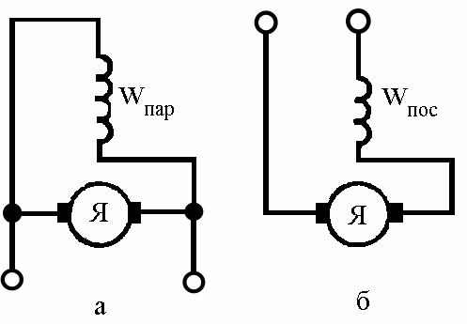
Рис.85. Машина з паралельним та послідовним збудженням:
а –з паралельним збудженням; б – з послідовним збудженням

У машин з послідовним збудженням струм в якорі І_{я} дорівнює струму обмотки збудження (рис.85,б), тому вона виконується проводом великого перерізу. Значення струму І_{я} в обмотці послідовного збудження велике, завдяки чому для одержання необхідної м.р.с. досить, щоб ця обмотка мала мале число витків w_{пос.} Отже, опір обмотки послідовного збудження R_{з} відносно малий. Для цих машин характерні зміни в широких межах головного магнітного потоку при змінах навантаження машини внаслідок змін струму якоря, що є одночасно і струмом збудження.
У машинах зі змішаним збудженням на кожному полюсному осерді розташовані дві обмотки (рис.86).
Одна з цих обмоток, що підключається паралельно до якоря, є основною. Створювана нею м.р.с. збуджує головне магнітне поле.

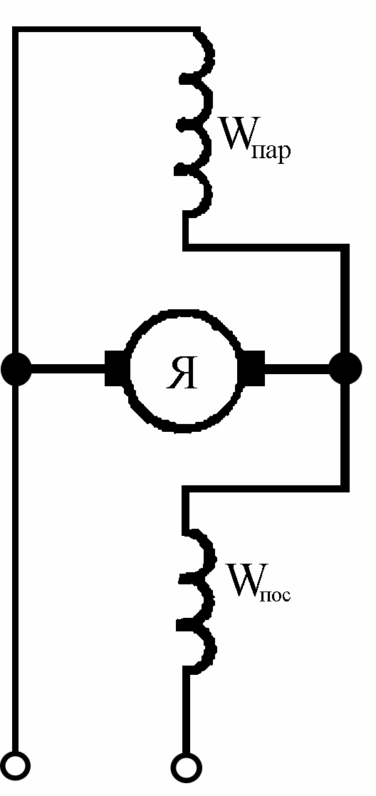
Рис.86. Машина зі змішаним збудженням

Друга обмотка w_{пос} лише додатково впливає на це магнітне поле. Залежно від переваги м.р.с., створених послідовною чи паралельною обмоткою збудження, машина за своїми характерис- тиками може бути машиною послідовного збудження з невеликою паралельною обмоткою збудження чи машиною паралельного збуд- ження з невеликою послідовною обмоткою збудження. У більшості машин змішаного збудження застосовується узгоджене з’єднання, тобто м.р.с. двох обмоток додаються. Зустрічне з’єднання, при якому м.р.с. обмоток мають протилежний напрямок, застосовується в деяких спеціальних випадках.
Двигуни постійного струму. Якщо обмотку збудження і якір двигуна підключити до мережі постійного струму напругою U, то виникає електромагнітний обертаючий момент М_{ем}. Корисний обертаючий момент М на валу двигуна менше електромагнітного на значення протидіючого моменту, створюваного в машині силами тертя і рівного моменту М_{х} у режимі XX, тобто М = М_{ем}–М_{х.}
Пусковий момент двигуна повинен бути більшим від статичного гальмового М_{г} у стані спокою ротора, інакше якір двигуна не почне обертатися. У сталому режимі (при п – const) має місце рівновага обертаючого М и гальмового М_{т} моментів
М=М_{ем}–М_{х} = М_{г} (248)
З механіки відомо, що механічна потужність двигуна може бути виражена через обертаючий момент і кутову швидкість W = 2πn/60, як

Р=WM. Отже, корисний обертаючий момент двигуна М (Нм), виражений через корисну потужність Р (кВт) і частоту обертання n (об/хв), М = 9550Р/n. (249)

Характеристики генераторів постійного струму.
Властивості та особливості роботи генераторів вивчають за їх характеристиками – графічними залежностями, що визначають експериментально або обчислюють теоретично. Генератори вивчають за трьома основними характеристиками. Зовнішня характеристика генератора – це залежність напруги на затискачах якоря від струму навантаження, коли струм збудження залишається незмінним, тобто
U=U(I), при I₃=const
Регулювальна характеристика – це залежність струму збудження від струму якоря, коли на навантаженні зберігається постійна напруга, тобто
І₃=І₃(І), при U=const
Характеристика холостого (неробочого) ходу – це залежність е.р.с. якоря від струму збудження, коли вимкнуте коло навантаження, тобто
E=E(I), при ω=const

Способи пуску в хід та регулювання частоти обертання якоря двигуна постійного струму.
З рівняння електричного стану двигуна випливає, що
І_{я} = (U – E)/R_{я} (250)
У робочому режимі струм якоря І_{я} обмежується е.р.с. Е, значення якої велике, якщо n ≈ n_{ном}. У момент пуску n= 0, е.р.с. Е = 0 і пусковий струм І_{п} = U/R_{я} у 10–30 разів більше номінального. Тому прямий пуск двигуна, тобто безпосереднє включення якоря на напругу мережі, неприпустиме. Щоб обмежити великий пусковий струм якоря, перед пуском послідовно з якорем включається пусковий реостат R_{n} з невеликим опором. У цьому випадку при Е =0
І_{п}=U/ (R_{я} + R_{п})<<U/R_{я}. (251) Опір реостата R_{п} вибирається за припустимим струмом якоря.
Звичайно І_{п} = (2÷2,5) І _{ном}.
У міру розгону двигуна до номінальної частоти обертання е.р.с. Е збільшується, а струм зменшується і пусковий реостат поступово і

цілком виводиться (пускові реостати розраховуються на короткочасне включення).
Регулювальний реостат R_{peг} у колі збудження з відносно великим опором (десятки і сотні Ом) перед пуском двигуна цілком виводиться, щоб при пуску струм збудження і магнітний потік статора Ф були номінальними. Це приводить до збільшення пускового моменту, що забезпечує швидкий і легкий розгін двигуна.
Після пуску і розгону настає сталий режим роботи двигуна, при якому гальмівний момент на валу М_{г} буде врівноважуватися мо- ментом, що розвивається двигуном М_{ем}, тобто М_{ем} = М_{г} (при п = const). Електродвигуни постійного струму можуть відновлювати порушений зміною гальмівного моменту сталий режим роботи, тобто можуть розвивати обертаючий момент М, який дорівнює новому значенню гальмівного моменту М_{г} при відповідно новій частоті
обертання п′.
Дійсно, якщо гальмівний момент навантаження М_{г} виявиться більше обертаючого моменту двигуна М_{ем}, то частота обертання якоря зменшиться. При постійних напрузі U і потоці Ф це викликає змен- шення е.р.с. Е якоря, збільшення струму якоря і обертаючого моменту (М_{ем} = kФ/І_{Я}) до настання рівноваги, при якому М_{ем}=М_{г} і п′ <п (252).
При зменшенні гальмівного моменту до М_{г} аналогічно настає новий сталий режим роботи при М_{ем} = М_{г} і п>п′.
Таким чином, двигуни постійного струму мають властивість саморегулювання – можуть розвивати обертаючий момент, рівний гальмівному.
Частота обертання якоря двигуна постійного струму визна- чається на підставі рівняння електричного стану U = E+R_{я} І_{я} після підстановки в нього значення е.р.с. Е = сФn. Спадання напруги в якорі R_{я} І_{я} невелике: при номінальному навантаженні воно не перевищує (0,03 ÷ 0,07)U_{ном}.
Отже, частота обертання двигуна постійного струму прямо пропорційна прикладеній напрузі мережі і обернено пропорційна до
магнітного потоку статора: n = Uя − ІяRя .
кФ
Регулювати частоту обертання двигуна можна двома способами: змінюючи потік статора Ф чи напругу U, які підводяться до двигуна. Регулювання частоти обертання зміною магнітного поля машини здійснюється за допомогою регулювального реостата в колі збуд- ження двигуна. Зміна напруги, яка підводиться до двигуна, здійснюється регулюванням напруги джерела.

Можна ввести додатковий реостат у коло якоря. У цьому випадку пусковий реостат заміняється пускорегулюючим R_{np}. Такий реостат виконує функції як пускового реостата, так і регулювального.
Регулювання частоти обертання двигуна можна здійснити, змінюючи напругу мережі, опір пускорегулюючого реостата, чи потік статора.
З рівняння обертаючого моменту двигуна М_{ем} = kФІ_{Я} (253) вип- ливає, що реверсування, тобто зміна напрямку обертання якоря, може бути здійснено зміною напрямку струму в обмотці збудження (потоку Ф) чи струму якоря.
Для реверсування двигуна “на ходу” змінюють напрямок струму якоря (перемиканням якірних виводів), а обмотку збудження не переключають, тому що вона має велику індуктивність і розривання її кола зі струмом неприпустимо. Реверсування відключеного двигуна здійснюється і зміною напрямку струму в обмотці збудження (перемиканням її виводів).

Контрольні запитання
- Який принцип дії машин постійного струму?
- Яка будова машини постійного струму?
- Що означає зворотність електричних машин постійного струму?
- Способи вмикання обмоток збудження і якоря генераторів.
- Як регулюється частота обертання якоря двигуна постійного струму?

